SETE di PAROLA

dal 14 al 20 Agosto 2022
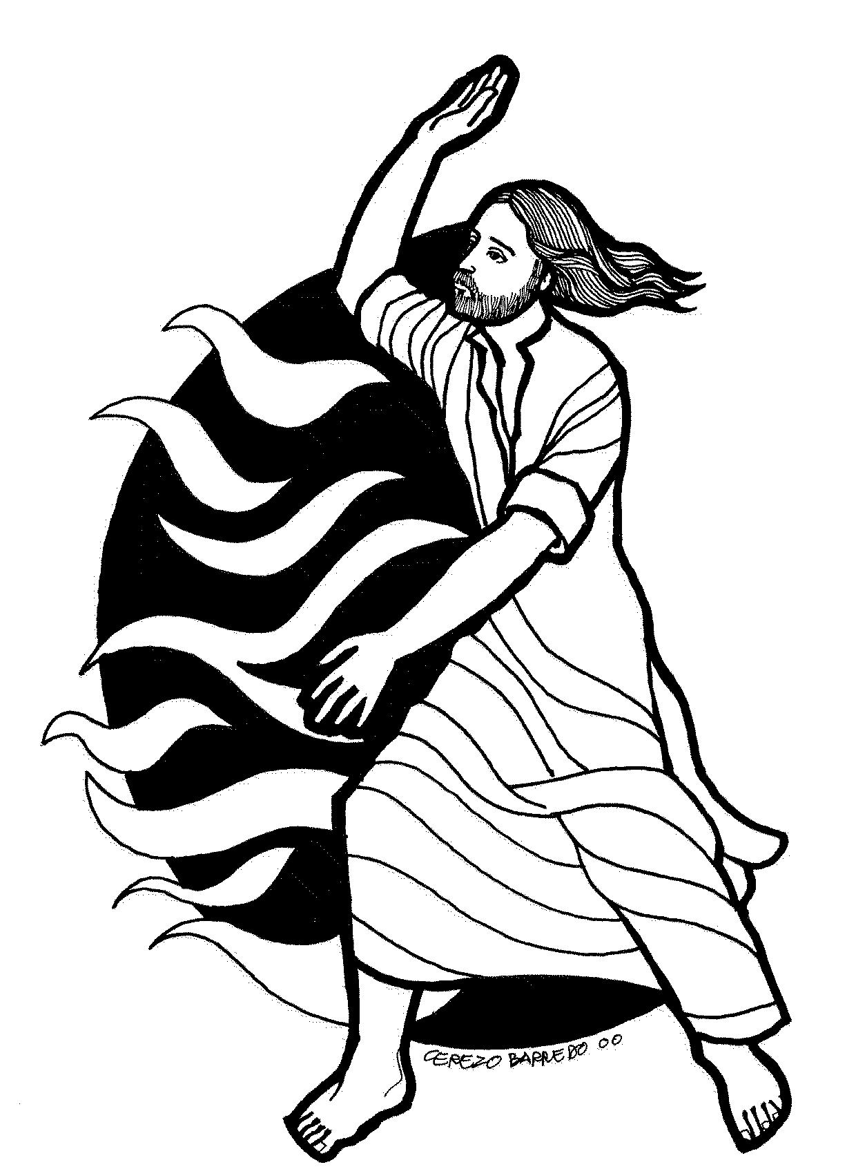
XX Settimana del Tempo Ordinario

Sono venuto a gettare fuoco sulla terra
e come vorrei che fosse già acceso!

VANGELO DEL GIORNO
COMMENTO
PREGHIERA
IMPEGNO
Domenica 14 Agosto 2022
Liturgia della Parola Ger 38,4-6.8-10; Sal 39; Eb 12,1-4; Lc 12,49-53
La Parola del Signore ...è ascoltata
In quel tempo Gesù disse ai suoi discepoli: «Sono venuto a gettare fuoco sulla terra e come vorrei che fosse già acceso! Ho un battesimo nel quale sarò battezzato, e come sarò angosciato finché non sia compiuto! Pensate che io sia venuto a portare la pace sulla terra? No, vi dico, ma la divisione. D’ora innanzi in una casa di cinque persone si divideranno tre contro due e due contro tre; padre contro figlio e figlio contro padre, madre contro figlia e figlia contro madre, suocera contro nuora e nuora contro suocera»

...è meditata

Tutti abbiamo conosciuto uomini e donne appassionati del Vangelo, e li abbiamo visti passare fra noi come una fiaccola accesa. Pensate che io sia venuto a portare la pace sulla terra? No, vi dico, ma la divisione. Lui che ha chiesto di amare i nemici, che ha dato il nome di "divisore", diavolo, al peggior nemico dell'uomo, che ha pregato fino all'ultima sera per l'unità "che siano una cosa sola", qui si contraddice. Gesù stesso è stato con tutta la sua vita segno di contraddizione. Il suo Vangelo è venuto come una sconvolgente liberazione: per le donne sottomesse e schiacciate dal maschilismo; per i bambini, proprietà dei genitori; per gli schiavi in balia dei padroni; per i lebbrosi, i ciechi, i poveri. Si è messo dalla loro parte, li chiama al suo banchetto, fa di un bambino il modello di tutti e dei poveri i principi del suo regno, sceglie sempre l'umano contro il disumano. La sua predicazione non metteva in pace la coscienza, ma la risvegliava dalle false paci! Paci apparenti, rotte da un modo più vero di intendere la vita. La scelta di chi si dona, di chi perdona, di chi non si attacca al denaro, di chi non vuole dominare ma servire gli altri, di chi non vuole vendicarsi diventa precisamente divisione, guerra, urto inevitabile con chi pensa a vendicarsi, salire, dominare, con chi pensa che è vita solo quella di colui che vince. Leonardo Sciascia si augurava: «Io mi aspetto che i cristiani qualche volta accarezzino il mondo in contropelo». Ritti, controcorrente, senza accodarsi ai potenti di turno o al pensiero dominante. Che riscoprano e vivano la "beatitudine degli oppositori", di chi si oppone a tutto ciò che fa male alla storia e al cuore dei figli di Dio. Gesù nel Vangelo apocrifo di Tommaso ha questa espressione: «Stare vicino a me è stare vicino al fuoco». Siamo discepoli di un Vangelo che brucia, brucia dentro, ci infiamma qualche volta almeno, oppure abbiamo una fede che rischia di essere solo un tranquillante, una fede sonnifero? Quanto vorrei che questo fuoco fosse già acceso. Eppure arde! C'è dentro le cose il seme incandescente di un mondo nuovo. C'è una goccia di fuoco anche in me, una lingua di fuoco sopra ognuno di noi a Pentecoste, c'è lo Spirito santo che accende i suoi roveti all'angolo di ogni strada..
-------------------------------------------
Vi brucia dentro Cristo? Vi brucia da non poter fare a meno di pensare a lui? Vi è successo di desiderare profondamente di raccontarlo (senza fanatismi o semplificazioni) a chi vi sta accanto? Vi è successo di difenderlo in una discussione? E di essere presi in giro per le vostre convinzioni? No? Brutto segno: o vivete in un monastero o proprio non si vede che siete cristiani...
Quando sant'Ignazio, fondatore dei Gesuiti, uomo di Dio, innamorato di Dio inviò i suoi dodici compagni ad annunciare il Vangelo fino agli estremi confini dei mondo allora conosciuti, disse, il giorno della loro partenza: "Andate, e incendiate il mondo". Incendiari sì, ma d'amore.

...è pregata
Signore, insegnaci a vivere una vita appassionata, capace di trasmettere il tuo amore ardente e senza limiti. Fa’ che la grazia del tuo Spirito in noi possa manifestare a coloro che ci poni accanto la gioia di una vita spesa per te, anche quando questo costa fatica, rendendo ragione della verità del tuo messaggio di pace.

...mi impegna
«Sono venuto a gettare fuoco sulla terra e come vorrei che fosse già acceso». E’ un invito chiaro a vivere la nostra vita da cristiani con serietà e con passione. Una vita piena, senza mezze misure o mezzi termini. Il suo amore per noi è come un fuoco che vuole accendere chi ama. Così dovrà essere la nostra vita.

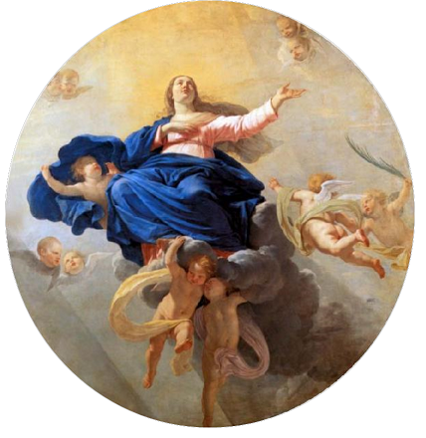
Lunedì 15 Agosto 2022
ASSUNZIONE DELLA BEATA VERGINE MARIA
La Parola del Signore ...è ascoltata
Dal Vangelo secondo Luca
In quei giorni Maria si alzò e andò in fretta verso la regione montuosa, in una città di Giuda. Entrata nella casa di Zaccarìa, salutò Elisabetta. Appena Elisabetta ebbe udito il saluto di Maria, il bambino sussultò nel suo grembo. Elisabetta fu colmata di Spirito Santo ed esclamò a gran voce: «Benedetta tu fra le donne e benedetto il frutto del tuo grembo! A che cosa devo che la madre del mio Signore venga da me? Ecco, appena il tuo saluto è giunto ai miei orecchi, il bambino ha sussultato di gioia nel mio grembo. E beata colei che ha creduto nell’adempimento di ciò che il Signore le ha detto». Allora Maria disse: «L’anima mia magnifica il Signore e il mio spirito esulta in Dio, mio salvatore, perché ha guardato l’umiltà della sua serva. D’ora in poi tutte le generazioni mi chiameranno beata. Grandi cose ha fatto per me l’Onnipotente e Santo è il suo nome; di generazione in generazione la sua misericordia per quelli che lo temono. Ha spiegato la potenza del suo braccio, ha disperso i superbi nei pensieri del loro cuore; ha rovesciato i potenti dai troni, ha innalzato gli umili; ha ricolmato di beni gli affamati, ha rimandato i ricchi a mani vuote. Ha soccorso Israele, suo servo, ricordandosi della sua misericordia, come aveva detto ai nostri padri, per Abramo e la sua discendenza, per sempre». Maria rimase con lei circa tre mesi, poi tornò a casa sua.

...è meditata

L'Assunzione di Maria al cielo in anima e corpo è l'icona del nostro futuro, anticipazione di un comune destino: annuncia che l'anima è santa, ma che il Creatore non spreca le sue meraviglie: anche il corpo è santo e avrà, trasfigurato, lo stesso destino dell'anima. Perché l'uomo è uno. I dogmi che riguardano Maria, ben più che un privilegio esclusivo, sono indicazioni esistenziali valide per ogni uomo e ogni donna. Lo indica benissimo la lettura dell'Apocalisse: vidi una donna vestita di sole, che stava per partorire, e un drago . Il segno della donna nel cielo evoca santa Maria, ma anche l'intera umanità, la Chiesa di Dio, ciascuno di noi, anche me, piccolo cuore ancora vestito d'ombre, ma affamato di sole. Contiene la nostra comune vocazione: assorbire luce, farsene custodi (vestita di sole), essere nella vita datori di vita ( stava per partorire): vestiti di sole, portatori di vita, capaci di lottare contro il male ( il drago rosso). Indossare la luce, trasmettere vita, non cedere al grande male.
La festa dell'Assunta ci chiama ad aver fede nell'esito buono, positivo della storia: la terra è incinta di vita e non finirà fra le spire della violenza; il futuro è minacciato, ma la bellezza e la vitalità della Donna sono più forti della violenza di qualsiasi drago. Il Vangelo presenta l'unica pagina in cui sono protagoniste due donne, senza nessun'altra presenza, che non sia quella del mistero di Dio pulsante nel grembo. Nel Vangelo profetizzano per prime le madri. «Benedetta tu fra le donne e benedetto il frutto del tuo grembo». Prima parola di Elisabetta, che mantiene e prolunga il giuramento irrevocabile di Dio: Dio li benedisse (Genesi 1,28), e lo estende da Maria a ogni donna, a ogni creatura. La prima parola, la prima germinazione di pensiero, l'inizio di ogni dialogo fecondo è quando sai dire all'altro: che tu sia benedetto. Poterlo pensare e poi proclamare a chi ci sta vicino, a chi condivide strada e casa, a chi porta un mistero, a chi porta un abbraccio: «Tu sei benedetto», Dio mi benedice con la tua presenza, possa benedirti con la mia presenza. «L'anima mia magnifica il Signore». Magnificare significa fare grande. Ma come può la piccola creatura fare grande il suo Creatore? Tu fai grande Dio nella misura in cui gli dai tempo e cuore. Tu fai piccolo Dio nella misura in cui Lui diminuisce nella tua vita. Santa Maria ci aiuta a camminare occupati dall'avvenire di cielo che è in noi come un germoglio di luce. Ad abitare la terra come lei, benedicendo le creature e facendo grande Dio.
-------------------------------------------
Dante definisce la Vergine Maria «umile e alta più che creatura». È bello pensare che la creatura più umile e alta della storia, la prima a conquistare i cieli con tutta sé stessa, in anima e corpo, trascorse la vita per lo più tra le mura domestiche, nell’ordinarietà, nell’umiltà. Le giornate della Piena di grazia non ebbero molto di eclatante. Si susseguirono spesso uguali, nel silenzio: all’esterno, nulla di straordinario. Ma lo sguardo di Dio è sempre rimasto su di lei, ammirato della sua umiltà, della sua disponibilità, della bellezza del suo cuore mai sfiorato dal peccato. È un grande messaggio di speranza per ognuno noi; per te, che vivi giornate uguali, faticose e spesso difficili. Maria ti ricorda oggi che Dio chiama anche te a questo destino di gloria. Non sono belle parole, è la verità. Non è un lieto fine creato ad arte, una pia illusione o una falsa consolazione. No, è la pura realtà, viva e vera come la Madonna assunta in Cielo. Festeggiamola oggi con amore di figli, festeggiamola gioiosi ma umili, animati dalla speranza di essere un giorno con lei, in Cielo!
Papa Francesco

...è pregata

Ave, stella del mare,
madre gloriosa di Dio
vergine sempre, Maria,
porta felice del cielo.
L' « Ave » del messo celeste
reca l'annunzio di Dio,
muta la sorte di Eva,
dona al mondo la pace.
Spezza i legami agli oppressi,
rendi la luce ai ciechi,
scaccia da noi ogni male,
chiedi per noi ogni bene.
Mostrati Madre per tutti,
offri la nostra preghiera,
Cristo l'accolga benigno,
lui che si è fatto tuo Figlio.
Vergine santa fra tutte,
dolce regina del cielo,
rendi innocenti i tuoi figli,
umili e puri di cuore.
Donaci giorni di pace,
veglia sul nostro cammino,
fa' che vediamo il tuo Figlio,
pieni di gioia nel cielo
Lode all'altissimo Padre,
gloria al Cristo Signore,
salga allo Spirito Santo,
l'inno di fede e d'amore.

...mi impegna
Che cosa ci consiglia la nostra Madre? Oggi nel Vangelo la prima cosa che dice è: «L’anima mia magnifica il Signore». Noi, abituati a sentire queste parole, forse non facciamo più caso al loro significato. Magnificare letteralmente significa “fare grande”, ingrandire. Maria “ingrandisce il Signore”: non i problemi, che pure non le mancavano in quel momento, ma il Signore. Quante volte, invece, noi ci lasciamo sovrastare dalle difficoltà e assorbire dalle paure! La Madonna no, perché mette Dio come prima grandezza della vita. Da qui scaturisce il Magnificat, da qui nasce la gioia: non dall’assenza dei problemi, che prima o poi arrivano, ma la gioia nasce dalla presenza di Dio che ci aiuta, che è vicino a noi. Perché Dio è grande. E soprattutto, Dio guarda ai piccoli. E noi ci ricordiamo di lodare Dio? Lo ringraziamo per le grandi cose che fa per noi? Per ogni giornata che ci dona, perché ci ama e ci perdona sempre, per la sua tenerezza? E ancora, per averci dato la sua Madre, per i fratelli e le sorelle che ci mette sul cammino, perché ci ha aperto il Cielo? Se dimentichiamo il bene, il cuore si rimpicciolisce. Ma se, come Maria, ricordiamo le grandi cose che il Signore compie, se almeno una volta al giorno lo magnifichiamo, allora facciamo un grande passo in avanti.
PAPA FRANCESCO
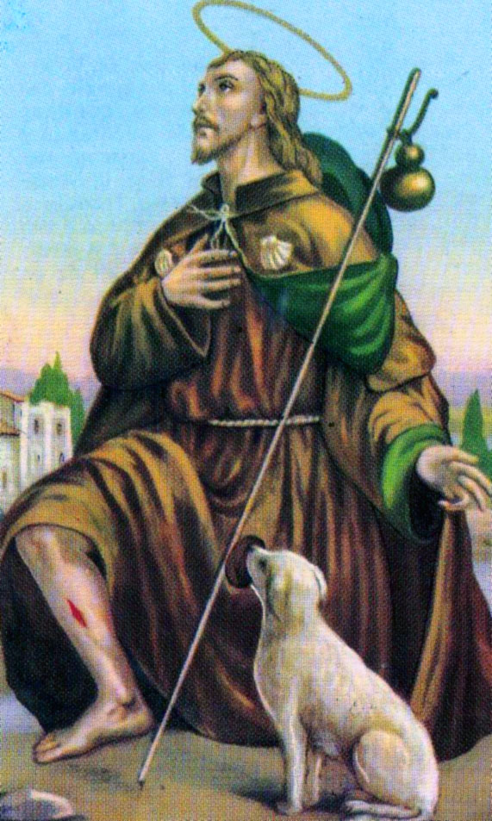
Martedì 16 Agosto 2022 SAN ROCCO
Montpellier, Francia, 1345/1350 - Angera, Varese, 16 agosto 1376/1379 - Popolarissima la devozione tra il 1300 ed il 1600, di questo santo pellegrino, uno dei più famosi in tutto l'Occidente come protettore e guaritore dei malati di peste, che proprio in quei secoli stava condizionando la vita e la morte nel mondo intero: le epidemie di peste furono capaci di cancellare l'esistenza di un terzo della popolazione dell'Europa.Il paradosso è che, a fronte della sua estrema popolarità, poche sono le notizie sulla sua vita. Nasce tra il 1345/50 a Montpellier (Francia), in una famiglia benestante, forse nobile, cristiana. All'età di 20 anni resta orfano di padre e madre e decide, forse spronato dalle ultime parole del padre morente, di seguire Gesù. Entra nel terz'ordine francescano, quindi lascia tutti i suoi beni, veste l'abito da pellegrino e parte per Roma. Durante il suo pellegrinaggio si dedica alla assistenza e guarisce molti malati di peste in modo miracoloso e la sua fama di guaritore si diffonde. A Piacenza si ammala anche lui: resta solo in un bosco dove verrà salvato da un cane che gli porterà pane tutti i giorni. Il padrone del cane, Gottardo, incuriosito dal suo comportamento, lo seguirà e così conoscerà e diventerà poi suo discepolo. Ripartito verso Montpellier, in un località non nota (probabilmente in Italia) viene fermato e sospettato di spionaggio. Verrà messo in prigione perché si rifiuterà di dire il suo nome, in quanto aveva fatto voto di non rivelarlo per non godere dei benefici derivanti dalla sua nobiltà. Lì rimarrà, per 5 anni, morendovi il 16 agosto tra il 1376 ed il 1379. Dopo la sua morte, rapidamente si diffuse la fama dei suoi miracoli e delle guarigioni ottenute per la sua intercessione. La sua iconografia: uomo in età adulta, il vestito da pellegrino, con il cappello a larghe falde, il cane che gli porta il pane, un segno (in genere sulla coscia sinistra) della peste da lui contratta.

La Parola del Signore ...è ascoltata
Vangelo secondo Matteo (cap 25)

In quel tempo Gesù disse: Quando il Figlio dell'uomo verrà nella sua gloria, e tutti gli angeli con lui, siederà sul trono della sua gloria. Davanti a lui verranno radunati tutti i popoli. Egli separerà gli uni dagli altri, come il pastore separa le pecore dalle capre, e porrà le pecore alla sua destra e le capre alla sinistra. Allora il re dirà a quelli che saranno alla sua destra: "Venite, benedetti del Padre mio, ricevete in eredità il regno preparato per voi fin dalla creazione del mondo, perché ho avuto fame e mi avete dato da mangiare, ho avuto sete e mi avete dato da bere, ero straniero e mi avete accolto, nudo e mi avete vestito, malato e mi avete visitato, ero in carcere e siete venuti a trovarmi". Allora i giusti gli risponderanno: "Signore, quando ti abbiamo visto affamato e ti abbiamo dato da mangiare, o assetato e ti abbiamo dato da bere? Quando mai ti abbiamo visto straniero e ti abbiamo accolto, o nudo e ti abbiamo vestito? Quando mai ti abbiamo visto malato o in carcere e siamo venuti a visitarti?". E il re risponderà loro: "In verità io vi tutto quello che avete fatto a uno solo di questi miei fratelli più piccoli, l'avete fatto a me".

…è meditata

Ciò che avete fatto ai miei fratelli, è a me che l'avete fatto. Il Padre è nei cieli, ma i cieli del Padre sono i suoi figli. Il povero è il cielo di Dio. Di più: è fratello di Dio. Nel suo cielo entreremo, solo se saremo entrati nella vita del povero. Perché il prossimo è simile a Dio. Un detto chassidico esorta: se un uomo chiede il tuo aiuto, non gli dire devotamente: «rivolgiti a Dio, abbi fiducia, deponi in Lui la tua pena», ma agisci come se non ci fosse Dio, come se in tutto il mondo ci fosse uno solo che può aiutare quell'uomo, tu solo. Una cosa mi affascina nel Vangelo: argomento del giudizio non sarà tutta la mia vita, ma le cose buone della mia vita; non la fragilità, ma la bontà; il Padre guarderà non a me, ma attorno a me, alla porzione di lacrime e di sofferenti che mi è stata affidata, per vedere se qualcuno è stato da me consolato, se ha ricevuto pane e acqua per il viaggio, coraggio per oggi e per domani. Dio non andrà in cerca della nostra debolezza, ma del bene fatto. Misura dell'uomo e di Dio, misura della storia è il bene. Davanti a Lui non temo la mia debolezza, ho paura solo delle mani vuote. Capire che si ha bisogno di noi, ora, è allora più importante che chiederci quale giudizio verrà dato, domani, alle nostre azioni. Ora è il tempo in cui sono io a giudicare il povero, e Dio stesso in lui; ora io sono per il bisognoso gesto di benedizione o atto di rifiuto. Ebbene questo stesso giudizio, quello che io ho riservato al povero, tornerà su di me nell'ultimo giorno: non c'è domani per chi non si apre al bisognoso, per chi potendolo non si è fatto pane all'affamato. Matteo presenta sei opere, vaste quanto è vasto il campo del dolore umano. A nessuno di noi è chiesto di compiere miracoli, ma di prenderci cura. Non di guarire i malati, ma di visitarli; di accudire con premura un anziano in casa, custodire in silenzioso eroismo un figlio handicappato, aver cura senza clamori del coniuge in crisi, di un vicino che non ce la fa. Esigente bellezza di questo Vangelo: prendersi cura del fratello è così importante che Dio lega la vita eterna ad un pezzo di pane dato all'affamato; è così facile che nessuno è senza un po' di tempo o di acqua o di cuore, da non poter essere salvo. Il giudizio però prende sul serio anche la fragile libertà umana: è possibile fallire la vita. Andatevene da me, maledetti. Lontani dal povero, siamo lontani da Lui, lontani da noi stessi. È questa la perdizione: lontananza dalla vita. È il giudizio di tutte le genti,Vangelo rivolto ad ogni uomo, cristiano, ebreo, musulmano, buddista, laico: l'unica cosa che di noi rimane è la nostra capacità di amare, nel tempo e per l'eternità. Ogni altro, è sempre l'Altro. Nel giudizio ultimo Dio non pone se stesso al centro, ma si dimentica dentro i diritti dei poveri, dove sogna un uomo senza fame e lacrime, senza prigioni e malattie, felice e salvo, simile a Lui. Il futuro non si attende, si genera; il nostro cielo, il nostro avvenire è frutto del bene che io e tu, che tutti abbiamo donato al Lazzaro innumerevole della terra.
--------------------------------------
Vorrei pregarvi di non chiedermi se ci sono dei poveri, chi sono e quanti sono, perché temo che simili domande rappresentino una distrazione o il pretesto per scantonare da una precisa indicazione della coscienza e del cuore. Io non li ho mai contati i poveri, perché non si possono contare: i poveri si abbracciano, non si contano.
don Primo Mazzolari

…è pregata
O Signore, custodisci i tuoi fedeli con paterna bontà perché, liberati da ogni male,per intercessione di San Rocco, ti servano, imitandolo, nella carità verso i fratelli e pellegrinando nella Chiesa verso di te entrino con gioia nella beatitudine della tua casa.

…mi impegna
Se vogliamo incontrare realmente Cristo, è necessario che ne tocchiamo il corpo in quello piagato dei poveri, come riscontro della comunione sacramentale ricevuta nell’Eucaristia. Il Corpo di Cristo, spezzato nella sacra liturgia, si lascia ritrovare dalla carità condivisa nei volti e nelle persone dei fratelli e delle sorelle più deboli. Sempre attuali risuonano le parole del santo vescovo Crisostomo: «Se volete onorare il corpo di Cristo, non disdegnatelo quando è nudo; non onorate il Cristo eucaristico con paramenti di seta, mentre fuori del tempio trascurate quest’altro Cristo che è afflitto dal freddo e dalla nudità». Siamo chiamati, pertanto, a tendere la mano ai poveri, a incontrarli, guardarli negli occhi, abbracciarli, per far sentire loro il calore dell’amore che spezza il cerchio della solitudine.
Papa Francesco

Mercoledì 17 Agosto 2022
Liturgia della Parola Gdc 9,6-15; Sal 20; Mt 20,1-16
La Parola del Signore ...è ascoltata

In quel tempo, Gesù disse ai suoi discepoli questa parabola: «Il regno dei cieli è simile a un padrone di casa che uscì all’alba per prendere a giornata lavoratori per la sua vigna. Si accordò con loro per un denaro al giorno e li mandò nella sua vigna. Uscito poi verso le nove del mattino, ne vide altri che stavano in piazza, disoccupati, e disse loro: “Andate anche voi nella vigna; quello che è giusto ve lo darò”. Ed essi andarono. Uscì di nuovo verso mezzogiorno, e verso le tre, e fece altrettanto. Uscito ancora verso le cinque, ne vide altri che se ne stavano lì e disse loro: “Perché ve ne state qui tutto il giorno senza far niente?”. Gli risposero: “Perché nessuno ci ha presi a giornata”. Ed egli disse loro: “Andate anche voi nella vigna”. Quando fu sera, il padrone della vigna disse al suo fattore: “Chiama i lavoratori e da’ loro la paga, incominciando dagli ultimi fino ai primi”. Venuti quelli delle cinque del pomeriggio, ricevettero ciascuno un denaro. Quando arrivarono i primi, pensarono che avrebbero ricevuto di più. Ma anch’essi ricevettero ciascuno un denaro. Nel ritirarlo, però, mormoravano contro il padrone dicendo: “Questi ultimi hanno lavorato un’ora soltanto e li hai trattati come noi, che abbiamo sopportato il peso della giornata e il caldo”. Ma il padrone, rispondendo a uno di loro, disse: “Amico, io non ti faccio torto. Non hai forse concordato con me per un denaro? Prendi il tuo e vattene. Ma io voglio dare anche a quest’ultimo quanto a te: non posso fare delle mie cose quello che voglio? Oppure tu sei invidioso perché io sono buono?”. Così gli ultimi saranno primi e i primi, ultimi».

...è meditata

Questa parabola ci assicura che il mondo, il mondo nuovo che deve nascere, è vigna e passione di Dio; che io sono vigna e passione di Dio, il suo campo preferito, di cui ha cura uscendo per ben cinque volte, a cercare operai. Il punto di svolta del racconto risiede nel momento della paga: comincia dagli ultimi della fila e dà a chi ha lavorato un'ora sola lo stesso salario concordato con quelli dell'alba. Finalmente un Dio che non è un «padrone», nemmeno il migliore dei padroni. Non è un contabile. Un Dio ragioniere non converte nessuno. È un Dio buono (ti dispiace che io sia buono?). È il Dio della bontà senza perché, che crea una vertigine nei normali pensieri, che trasgredisce le regole del mercato. Un Dio che sa ancora saziarci di sorprese. Non segue la logica della giustizia, ma lo fa per eccesso, per dare di più. Vuole garantire vite, salvare dalla fame, aggiungere futuro. Mi commuove questo Dio che accresce vita, con quel denaro immeritato, che giunge benedetto e benefico, a quattro quinti dei lavoratori. Gli operai che hanno lavorato fin dal mattino protestano, sono tristi, dicono «non è giusto». Non riescono a capire e si trovano lanciati in un'avventura sconosciuta: la bontà: «ti dispiace che io sia buono?». È vero: non è giusto. Ma la bontà va oltre la giustizia. La giustizia non basta per essere uomini. Tanto meno basta per essere Dio. Neanche l'amore è giusto, è altra cosa, è di più. Perché non si accende la festa davanti a questa bontà, perché non sono contenti tutti, i primi e gli ultimi? Perché la felicità viene da uno sguardo buono e amabile sulla vita e sulle persone. Se l'operaio dell'ultima ora lo sento come mio fratello o mio amico, allora sono felice con lui, con i suoi bambini, per la paga eccedente. Se invece mi ritengo operaio della prima ora e misuro le fatiche, se mi ritengo un cristiano esemplare, che ha dato a Dio tanti sacrifici e tutta la fedeltà, che ora attende ricompensa adeguata, allora posso essere urtato dalla retribuzione uguale data a chi ha fatto molto meno di me. Drammatico: si può essere credenti e non essere buoni! Nel cuore di Dio cerco un perché al suo agire. E capisco che le sue bilance non sono quantitative, davanti a Lui non è il mio diritto o la mia giustizia che pesano, ma il mio bisogno. Allora non calcolo più i miei meriti, ma conto sulla sua bontà. Dio non si merita, si accoglie!
------------------------------------------
Gli operai della prima ora si aspettavano qualcosa in più, erano convinti di essersi meritati una paga più alta dei loro colleghi assunti poco prima del tramonto. Proprio qui sta l'attualità della parabola. Gesù ci mette in guardia dal rischio di imbarcarsi con Dio in un rapporto di tipo sindacale, dove la mia retribuzione è stabilita in base ad un merito. Ciò che conta non sono i meriti, ma l'accoglienza del dono gratuito di Dio che segue logiche sorprendenti e inattese.

...è pregata
O Dio, che hai preparato beni invisibili per coloro che ti amano, infondi nei nostri cuori la dolcezza del tuo amore, perché, amandoti in ogni cosa e sopra ogni cosa, otteniamo i beni da te promessi, che superano ogni desiderio.

...mi impegna
Quando impareremo a ragionare come Dio che fa piovere sui buoni e sui malvagi? Quando impareremo a gioire della gioia degli altri? Quando usciremo dalla piccola mentalità del ragioniere del meritarci o meno la salvezza? Dio è gratis, approfittatene, accorgetevene, convertitevi. E impariamo da lui a giudicare noi stessi e gli altri, dando a ciascuno il necessario per viverre, rispettandone la dignità. E se siamo operai della prima ora, rendiamo grazie a Dio che ci ha concesso di lavorare nella sua vigna tutto il santo giorno!

Giovedì 18 Agosto 2022
Liturgia della Parola Gdc 11,29-39; Sal 39; Mt 22,1-14
La Parola del Signore ...è ascoltata

In quel tempo, Gesù, riprese a parlare con parabole [ai capi dei sacerdoti e ai farisei] e disse: «Il regno dei cieli è simile a un re, che fece una festa di nozze per suo figlio. Egli mandò i suoi servi a chiamare gli invitati alle nozze, ma questi non volevano venire. Mandò di nuovo altri servi con quest’ordine: “Dite agli invitati: Ecco, ho preparato il mio pranzo; i miei buoi e gli animali ingrassati sono già uccisi e tutto è pronto; venite alle nozze!”. Ma quelli non se ne curarono e andarono chi al proprio campo, chi ai propri affari; altri poi presero i suoi servi, li insultarono e li uccisero. Allora il re si indignò: mandò le sue truppe, fece uccidere quegli assassini e diede alle fiamme la loro città.
Poi disse ai suoi servi: “La festa di nozze è pronta, ma gli invitati non erano degni; andate ora ai crocicchi delle strade e tutti quelli che troverete, chiamateli alle nozze”. Usciti per le strade, quei servi radunarono tutti quelli che trovarono, cattivi e buoni, e la sala delle nozze si riempì di commensali. Il re entrò per vedere i commensali e lì scorse un uomo che non indossava l’abito nuziale. Gli disse: “Amico, come mai sei entrato qui senza l’abito nuziale?”. Quello ammutolì. Allora il re ordinò ai servi: “Legatelo mani e piedi e gettatelo fuori nelle tenebre; là sarà pianto e stridore di denti”. Perché molti sono chiamati, ma pochi eletti».

...è meditata

Eccoci alle prese con l'ultima parabola di un trittico che Matteo ha collocato pochi versetti dopo l'entrata trionfale di Gesù in Gerusalemme. Il tema è lo stesso che abbiamo visto le ultime due domeniche: l'accoglienza o il rifiuto di Gesù. Ma questa parabola è ricca di particolari e di colpi di scena che ci aiutano ad approfondire il tema.
Al centro del racconto c'è il re. L'occasione del banchetto è il matrimonio del figlio, ma di lui non si dice nulla. Solo il re parla, ordina e giudica. Il primo colpo di scena che sorprende il lettore è, senza dubbio, il rifiuto degli invitati alle nozze: alcuni vanno nel campo, altri a badare ai propri affari e qualcuno, inspiegabilmente, se la prende con i servi, li bastona e li uccide. In questa prima parte della parabola ritroviamo il tema del rifiuto e della violenza. Ed è interessante sottolineare la reazione del re: prima fa piazza pulita di tutti quelli che hanno rifiutato l'invito e poi manda i servi a chiamare tutti quelli che incontrano per strada. Buoni o cattivi, belli o brutti, non fa problema. E la festa, finalmente, ha inizio.
Fino a qui tutto sembra chiaro: gli invitati rifiutano e i raccattati accettano, ma proprio a questo punto troviamo il secondo colpo di scena: il re passa tra gli invitati, ne trova uno senza abito nuziale, lo fa legare e, dopo averlo rimproverato, lo fa buttare fuori dalla festa. La reazione del sovrano è senza dubbio sorprendente. Penso che proprio questo sia il centro della parabola: nessuno ha il posto garantito. Il fatto di aver accettato un invito non ti mette al sicuro, devi vestire l'abito della festa, devi rivestirti di Cristo.
-------------------------------------------
Nel Battesimo ho ricevuto, con la veste bianca, il compito di passare la vita a rivestirmi di Cristo. Ad avere i suoi sentimenti, ad essere eco delle sue parole, a preferire coloro che lui preferiva, seminare i suoi gesti nel mondo. A respirarlo. Respirate sempre Cristo, è il compito ultimo che l'abate Antonio morente affida ai monaci. È l'esperienza di Paolo: in Lui esistiamo, ci muoviamo e respiriamo. Allora porteremo il nostro contributo dovunque la vita celebri la sua festa.
Indossare un abito nuovo, dopo aver deposto quello vecchio.

...è pregata
Preghiera di san Patrizio: Cristo davanti a me, Cristo dietro di me, Cristo alla mia destra, Cristo alla mia sinistra, Cristo nei miei occhi, Cristo in ogni mio passo.

...mi impegna
La parabola è giocata sulla dialettica tra dono e responsabilità. L'invito è gratuito, ma impegna chi lo riceve e gli chiede di farsene rispondente. L'abito nuziale significa il prezzo della grazia. C'è una risposta che il chiamato è tenuto a dare all'invito gratuito.

Venerdì 19 Agosto 2022
Liturgia della Parola Rt 1,1.3-6.14-16.22; Sal 145; Mt 22,34-40
La Parola del Signore ...è ascoltata
In quel tempo, i farisei, avendo udito che Gesù aveva chiuso la bocca ai sadducèi, si riunirono insieme e uno di loro, un dottore della Legge, lo interrogò per metterlo alla prova: «Maestro, nella Legge, qual è il grande comandamento?». Gli rispose: «“Amerai il Signore tuo Dio con tutto il tuo cuore, con tutta la tua anima e con tutta la tua mente”. Questo è il grande e primo comandamento. Il secondo poi è simile a quello: “Amerai il tuo prossimo come te stesso”. Da questi due comandamenti dipendono tutta la Legge e i Profeti».

...è meditata

Amerai con tutto... con tutto... con tutto...Per tre volte Gesù ripete l'appello alla totalità, all'impossibile. Perché l'uomo ama, ma solo Dio ama con tutto il cuore. Ripete due parole antiche e note, ma aggiunge: la seconda è simile alla prima. Amerai il prossimo è simile ad amerai Dio. Il prossimo è simile a Dio. Questo è lo scandalo, la grande rivoluzione portata dal vangelo. Ama Dio con tutto il cuore. Eppure, resta ancora del cuore per amare il marito, la moglie, il figlio, l'amico, il prossimo e, per i discepoli veri, perfino il nemico. Dio non ruba il cuore, lo moltiplica. Lo scriba domanda un comandamento, Gesù risponde con due inviti, ma dentro raccoglie tre oggetti d'amore e proietta il cuore in tre direzioni: ama il tuo Signore, ama il tuo prossimo, come ami te stesso. Terzo comandamento sempre dimenticato. Perché se non ami te stesso non sarai capace di amare nessuno, saprai solo prendere e possedere, fuggire o violare, senza gioia né gratitudine. Ama Dio con tutto il cuore non significa ama lui solamente, ma amalo senza mezze misure, senza mediocrità. Allo stesso modo amerai con tutto il cuore il tuo amico, il tuo familiare, lo amerai senza calcolo e senza inganno. Il contrario dell'amore non è l'odio, ma l'indifferenza.. L'indifferenza riduce a nulla l'altro, non lo vedi neppure, non esiste più. L'indifferenza avvelena la terra, ruba vita agli altri, uccide e lascia morire; è la linfa segreta del male. Amerai: non sarai mai indifferente! Non credere che basti amare Dio. Lo facevano anche i farisei nel tempio di Gerusalemme. Non puoi amare Dio e disprezzare i fratelli. Il prossimo ha corpo, voce, cuore "simili" a Dio. Non credere che basti amare il prossimo, dicendo: «Io mi impegno per i poveri, per la pace, la giustizia: questo è il mio modo di pregare. Dio è solo qui». Dio è lì, nei piccoli, ma è anche l'alfa e l'omega, eternità della vita, l'unico che cambia il cuore, l'Altro che viene perché il mondo sia altro da quello che è. Non separiamo i due comandamenti, ad essi siamo crocifissi, come alle due braccia della nostra croce, come alla nostra risurrezione.
-----------------------------------------
L'amore del prossimo nel senso enunciato dalla Bibbia, da Gesù consiste nel fatto che io amo, in Dio e con Dio, anche la persona che non gradisco o neanche conosco. Questo può realizzarsi solo a partire dall'intimo incontro con Dio, un incontro che è diventato comunione di volontà arrivando fino a toccare il sentimento. Allora imparo a guardare quest'altra persona non più soltanto con i miei occhi e con i miei sentimenti, ma secondo la prospettiva di Gesù Cristo. Il suo amico è mio amico.
BENEDETTO XVI

...è pregata
Insegnami, Signore, i tuoi sentieri, guidami nella tua fedeltà e istruiscimi.

...mi impegna
Se il contatto con Dio manca del tutto nella mia vita, posso vedere nell'altro sempre soltanto l'altro e non riesco a riconoscere in lui l'immagine divina. Se però nella mia vita tralascio completamente l'attenzione per l'altro, volendo essere solamente « pio » e compiere i miei « doveri religiosi », allora s'inaridisce anche il rapporto con Dio. Allora questo rapporto è soltanto « corretto », ma senza amore. Amore di Dio e amore del prossimo sono inseparabili. Entrambi però vivono dell'amore preveniente di Dio che ci ha amati per primo.
BENEDETTO XVI - LETTERA ENCICLICA DEUS CARITAS EST

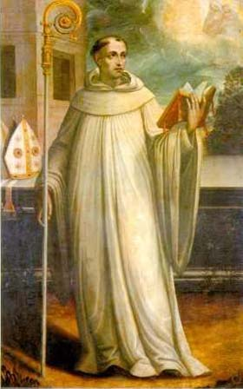
Sabato 20 Agosto 2022
San Bernardo da Chiaravalle, dottore della Chiesa
Bernardo (Digione, Francia, 1090 – Chiaravalle-Clairvaux 20 agosto 1153), dopo Roberto, Alberico e Stefano, fu padre dell’Ordine Cistercense. L’obbedienza e il bene della Chiesa lo spinsero spesso a lasciare la quiete monastica per dedicarsi alle più gravi questioni politico-religiose del suo tempo. Maestro di guida spirituale ed educatore di generazioni di santi, lascia nei suoi sermoni di commento alla Bibbia e alla liturgia un eccezionale documento di teologia monastica tendente, più che alla scienza, all’esperienza del mistero. Ispirò un devoto affetto all’umanità di Cristo e alla Vergine Madre.
Liturgia della Parola Mt 23,1-12
La Parola del Signore ...è ascoltata
In quel tempo, Gesù si rivolse alla folla e ai suoi discepoli dicendo: «Sulla cattedra di Mosè si sono seduti gli scribi e i farisei. Praticate e osservate tutto ciò che vi dicono, ma non agite secondo le loro opere, perché essi dicono e non fanno. Legano infatti fardelli pesanti e difficili da portare e li pongono sulle spalle della gente, ma essi non vogliono muoverli neppure con un dito. Tutte le loro opere le fanno per essere ammirati dalla gente: allargano i loro filattèri e allungano le frange; si compiacciono dei posti d’onore nei banchetti, dei primi seggi nelle sinagoghe, dei saluti nelle piazze, come anche di essere chiamati “rabbì” dalla gente. Ma voi non fatevi chiamare “rabbì”, perché uno solo è il vostro Maestro e voi siete tutti fratelli. E non chiamate “padre” nessuno di voi sulla terra, perché uno solo è il Padre vostro, quello celeste. E non fatevi chiamare “guide”, perché uno solo è la vostra Guida, il Cristo. Chi tra voi è più grande, sarà vostro servo; chi invece si esalterà, sarà umiliato e chi si umilierà sarà esaltato».

...è meditata

La prima frecciata di Gesù vuole smascherare un doppio sistema di misura: esigenti con gli altri, indulgenti con se stessi. Doppiezza e incoerenza trasgrediscono il dovere della testimonianza, sono una grossa menzogna verso se stessi e verso Dio. Il secondo rimprovero vuole invece smascherare la ricerca di sé stessi che sta all'origine delle pratiche finto-religiose degli scribi e dei farisei. Scribi e farisei sono malati di vanità e fanno della religione il loro palcoscenico.. Scribi e farisei vogliono attirare l'attenzione su sé stessi, si fanno chiamare "rabbì" dalla gente, ma sono falsi maestri, incoerenti e vanitosi, usano la religione per affermare e mantenere il loro potere. Viene spontaneo pensare quanti presunti maestri di vita, ancora oggi, vogliono imporsi sulle nostre esistenze. Non penso solo ai falsi guru della televisione, che promettono amore, successo e felicità da pagare in comode rate mensili, ma anche a molti altri ingannevoli maestri: l'opinione comune, il vincente del momento... Gesù fa una proposta chiara ai suoi discepoli: scegliere Lui come unico Maestro e unica guida che conduce all'incontro con l'unico Padre che è nei cieli. C'è una signoria da affermare nella nostra vita, un primato assoluto che si deve declinare in tutte le nostre scelte. Nelle parole di Gesù c'è una certezza che si fa largo: scegliere Lui, e solo Lui, perché questa presenza riempie la vita, colma ogni desiderio e ci lancia verso la felicità. Quella vera.
-----------------------------------------
L'amore è sufficiente per se stesso, piace per se stesso e in ragione di sé. È a se stesso merito e premio. L'amore non cerca ragioni, non cerca vantaggi all'infuori di sé. Il suo vantaggio sta nell'esistere. Amo perché amo, amo per amare. Grande cosa è l'amore se si rifà al suo principio, se ricondotto alla sua origine, se riportato alla sua sorgente. Di là sempre prende alimento per continuare a scorrere. L'amore è il solo tra tutti i moti dell'anima, tra i sentimenti e gli affetti, con cui la creatura possa corrispondere al Creatore, anche se non alla pari; l'unico con il quale possa contraccambiare il prossimo e, in questo caso, certo alla pari. Quando Dio ama, altro non desidera che essere amato. Non per altro ama, se non per essere amato, sapendo che coloro che lo ameranno si beeranno di questo stesso amore. L'amore dello Sposo, lo Sposo-amore cerca soltanto il ricambio dell'amore e della fedeltà. Sia perciò lecito all'amata di riamare.
San Bernardo

...è pregata
O Dio, che hai suscitato nella Chiesa il santo abate Bernardo, acceso di zelo per la tua casa come lampada che arde e risplende, per sua intercessione concedi a noi lo stesso fervore di spirito, per camminare sempre come figli della luce.

...mi impegna
Il più grande è chi ama di più. Il mondo ha bisogno d'amore e non di ricchezza per fiorire. E allora il più grande del nostro mondo sarà forse una mamma sconosciuta, che lavora e ama nel segreto della sua casa, o nelle foreste d'Africa, o uno di voi che legge, o colui o colei che vi è vicino. Gesù rovescia la nostra idea di grandezza, ne prende la radice e la capovolge al sole e all'aria e dice: tu sei grande quanto è grande il tuo cuore. Siete grandi quando sapete amare, quando sapete farlo con lo stile di Gesù, traducendo l'amore nella divina follia del servizio: sono venuto per servire non per essere servito. È l'assoluta novità di Gesù: Dio non tiene il mondo ai suoi piedi, è Lui ai piedi di tutti. Dio è il grande servitore, non il padrone. Lui io servirò, perché Lui si è fatto mio servitore.
Servizio: nome nuovo, nome segreto della civiltà.
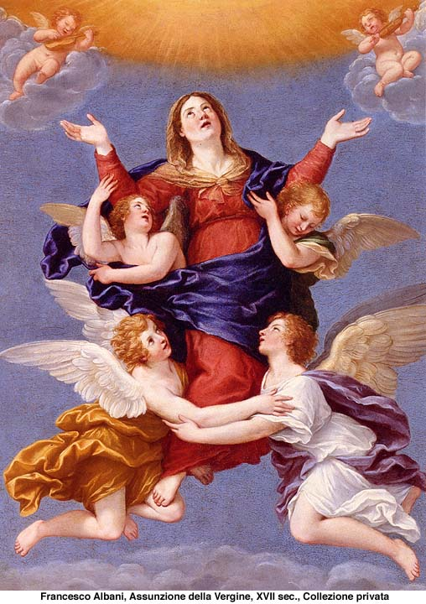
Vergine madre, figlia del tuo figlio,
umile e alta più che creatura,
termine fisso d’eterno consiglio,
tu se’ colei che l’umana natura
nobilitasti sì, che ’l suo fattore
non disdegnò di farsi sua fattura.
Nel ventre tuo si raccese l’amore
per lo cui caldo ne l’eterna pace
così è germinato questo fiore.
Qui se’ a noi meridïana face
di caritate, e giuso, intra i mortali,
se’ di speranza fontana vivace.
Donna, se’ tanto grande e tanto vali,
che qual vuol grazia ed a te non ricorre,
sua disïanza vuol volar sanz’ali.
La tua benignità non pur soccorre
a chi domanda, ma molte fïate
liberamente al dimandar precorre.
In te misericordia, in te pietate,
in te magnificenza, in te s’aduna
quantunque in creatura è di bontate.

(Dante Alighieri Divina Commedia, Canto XXXIII del Paradiso)

Parrocchia Santa Maria Assunta
Solennità Maria Assunta in cielo

Domenica 14 Agosto | ore 18:00
S. Messa prefestiva in Parrocchia - Serata in Musica con Piadine e Friscieu

Lunedì 15 Agosto | ore 9:00
S. Messa presieduta da S. Ecc. Padre Marco Tasca, Arcivescovo di Genova
La S. Messa delle ore 11:00 non verrà celebrata
ore 12:30 Pranzo della Comunità | Necessaria la prenotazione e gradita offerta
ore 18:00 S. Messa
ore 20:30 Canto dei Vespri - Saluto e Ringraziamento a Don Mauro Mazzone
a seguire Processione con la statua della Madonna per le Vie di Palmaro

Sulla Piazza della Chiesa | Pesca di Beneficienza e Sagra del Basilico

Informazioni e Prenotazioni 010.619.6040 - www.assuntaprapalmaro.org

